LES ACTIVITATS D’ATENCIÓ PLENA SÓN TOTES AQUELLES QUE REQUEREIXEN TOTA LA NOSTRA ATENCIÓ, INTERÈS I CONCENTRACIÓ.
ES TRACTA DE SER CONSCIENTS DE TOTS I CADASCUN DELS PASSOS QUE ANEM FENT PER ACONSEGUIR L’OBJECTIU.
HO PODEM FER EN TOTES LES ACTIITATS QUE FEM AL LLARG DE DIA: MENJAR, CÓRRER, CAMINAR, JUGAR... AVUI COMENCEM AMB UNA ACTIVITAT QUE L’ESTEM FENT CADA DIA, PERÒ SOM CONSCIENTS DE COM HO FEM?
SEGUIM AQUESTS PASSOS I RECOMANACIONS QUE ENS VA EXPLICAR LA XÈNIA.
- ENS MULLEM LES MANS,
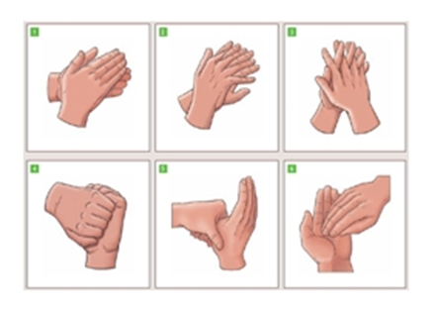
- AGAFEM LA PASTILLA DEL SABÓ I ENS EL PASSEM PEL DAMUNT DE LES MANS: ARA LA DRETA I ARA L’ESQUERRA,
- CONTINUEM PEL PALMELL D’UNA MÀ I DE L’ALTRA,
- DEIXEM EL SABÓ.
- AMB LA MÀ DRETA FREGUEM I AMANYAGUEM CADASCUN DELS DITS DE LA MÀ ESQUERRA, ARRIBANT A LA PUNTA, RESSEGUINT-LOS FINS A NOTAR ELS OSSETS: POLZE, DIT 2, DIT 3, DIT 4, DIT 5.
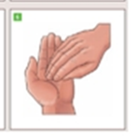
- ENS RENTEM LES UNGLES D’AQUESTA MÀ FREGANT-LES CONTRA EL PALMELL DE LA DRETA (TOTS ELS DITS JUNTS I A LA MÀ DRETA LI DONEM FORMA DE RECIPIENT ,

- FEM EL MATEIX AMB LA MÀ ESQUERRA, FREGANT-LA, ACARICIANT-LA, RESSEGUINT-LI TOTS ELS DITS FINS A NOTAR CADA OSSET DE CADA DIT: POLZE, DIT 2, DIT 3, DIT 4, DIT 5. FINS A LA PUNTA.
- RENTEM LES UNGLES COM EN EL PAS ANTERIOR PERÒ ARA AMB LA MÀ ESQUERRA.
- PALMELL CONTRA PALMELL, ELS FREGUEM, PER DAMUNT, PER SOTA.
- OBRIM ELS DITS DE LES DUES MANS I ELS ENCAIXEM
- ESBANDIM LES MANS, LES EIXUGUEM.
- PER EIXUGAR-LES PODEM SEGUIR EL MATEIX PROCEDIMENT, SER CONSCIENTS EN CADA MOMENT DE COM HO FEM.
- TANQUEM ELS ULLS, LES OLOREM NOTANT-LES NETES, AGRADABLES I DESCANSADES.

https://youtu.be/6H_nHEZtjuM

